CACHE TÁRAK (GYORSÍTÓ-TÁRAK)

A tároló hierarchia ismertetésekor már említésre került a cache-tárak fontos szerepe az adatforgalom gyorsítása és egyenletessé tétele szempontjából.

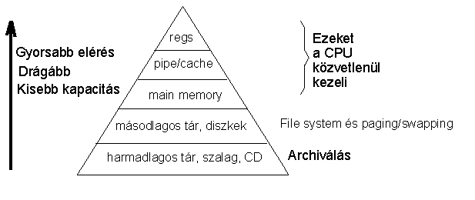Az ebben a pontban tárgyaltak elsősorban a processzor és a központi memória közötti tárolóra vonatkoznak, de elveit, jellegét tekintve, a központi tár és a háttértárolók közötti adatátvitelnél használt cache-tároló is ugyanúgy működik.

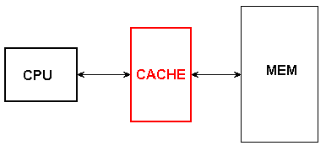

A cache-tárak utasítások és adatok átmeneti tárolására egyaránt szolgáló, gyors működésű, a felhasználó számára nem elérhető tárolók.
A cache-tárak fontosabb jellemzői és kialakítási szempontjai a kkövetkezőkben foglalhatók össze:

Elhelyezkedése szempontjából, a tároló lehet a mikroprocesszorba beépítve(on-chip cache), vagy azon kívüli, önálló tárolóeszköz(off-chip cache).Az általános célú belső cache szokásos mérete 8-32 Kbyte, a külső cache 64-256 Kbyte körüli.
Az adatátvitel a cache - tároló és a memória között mindig blokkos formájú, azaz egyszerre több byte-ot (4-32) visz át a processzor. Az adatátvitel formájából következően, ezek a byte-ok csak egymást követő byte-ok lehetnek a memóriában. Ez a megoldás nem kényszer szülte megoldás, hanem abból is adódik, hogy nagy valószínűséggel az utasítások, de az adatok felhasználása is az egymást követő tároló helyekről történik többnyire.

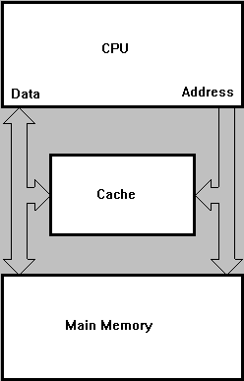

A cache-tárak szolgálhatnak kizárólag utasítások tárolására, de tárolhatnak utasításokat és adatokat együtt is, ill. lehet külön tároló mind a programutasításoknak, mind az adatoknak is.

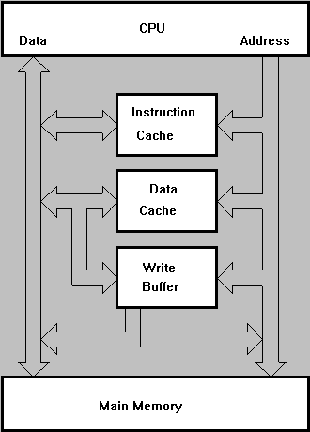

A cache - tárolóban a memória egyes egymást követő rekeszeinek tartalmát tároljuk, a tárolóbeli hely címével együtt. A visszakeresés módja úgy nevezett tartalom szerinti (asszociatív, CAM = content address memory), ami azt jelenti, hogy a vizsgált adatnak a cachhe-ben tárolt adattal való egyezőségét vizsgálja a processzor a kiolvasáskor, kereséskor. Ez a vizsgálat a keresett adat címének az összehasonlítását jelenti a cache-ben tárolt címekkel, vagy azok egy részével.

A cache-tár akkor működik hatékonyan, ha a keresett adat a kiolvasások többségében a cache-ben és nem a memóriában található. A találatok (cache-hit) száma függ a cache-tár méretétől és szervezési módjától. 10%-os találati hiba (cache-miss) általában még elfogadható arány.

A cache-tároló tartalmának cseréjekor, a találati arány fenntartása érdekében, lényeges a megfelelő helyettesítési stratégia (replacement policy ) kiválasztása.

Lényeges szempont a cache-tár tartalmának és a központi tár azonos részei tartalmának egyezőségét biztosítani.

Kívánatos, hogy a processzor és a cache-tár működési sebessége azonos legyen.

A processzor, a cache-tár és a memória közötti adatmozgatást mutatja be találat
(cache-hit) és nem-találat (cache-miss) esetére a következő, 4-4 ábra.

Ha a keresett adat a cache-tárban található(cache-hit, read/write-hit), akkor onnét veszi ki a processzor. Ha nincs a cache-tárban a keresett adat (cache-miss, read/write-miss esete), akkor az, a memóriából kiolvasva, egyúttal a cache-tárba is beírásra kerül.
a.)cache-hit esete

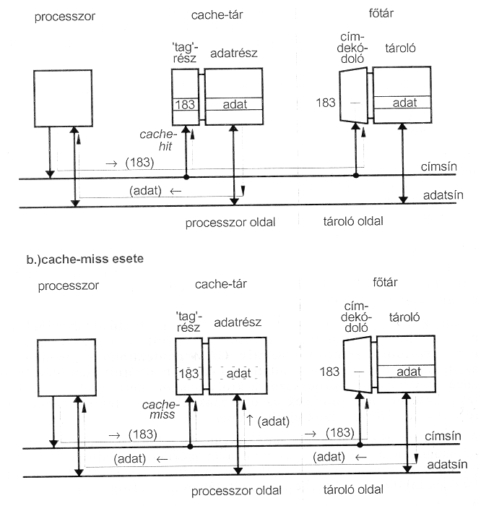

b.)cache-miss esete

4-4.ábra: Adatmozgatás cache-találat és –hiba esetében

4.3.1. Cache-tárak típusai

A bevezető részben említésre került már, hogy a cache-tárak tartalom szerinti visszakeresést tesznek lehetővé. A visszakeresés a keresett adat címe alapján történik, ezért azt valamilyen módon a cache-tárban el kell helyezni. A cím tárolásakor, annak csak egy részét szükséges magában a cache-ben elhelyezni, még pedig csak akkora részt, amelynek alapján közvetlenül (tehát a tárolt értékből), vagy közvetve (a tárolt értékből és annak cache-beni helyéből, sorából) a blokk kezdőcíme meghatározható. A címnek azt a részét, amelyet a cache-tárban elhelyez a processzor és amelynek összehasonlításával történik a választás, „tag”-nek nevezik. A cache-ben „tag”-ként tárolt címrész származhat a virtuális címből, vagy a fizikai címből, attól függően, hogy a cache-tár a processzor és a címfordító egység (MMU), vagy címfordító egység és a főtár között helyezkedik-e el.

A választást meghatározó cím mellett, a tárolt adatok állapotára vonatkozó információkat is tárol a cache-tár. Ezek a vezérlést és a helyettesítési eljárást kiszolgáló bitek, amelyek mindegyike nem található meg mindig a cache-tárban. A két legfontosabb vezérlő bit:
V (valid bit), a cache-tár tartalmának(blokk, sor, byte) az érvényességét jelzi, azaz azt, hogy az adat a megadott című tárolóhelyhez tartozik és az aktuálisan érvényes adat. A cache-tár törlésekor (flushing, reset), minden V-bit 0-ra lesz beállítva és egy új adat betöltésekor lesz V=1 értékű. Minden blokkhoz legalább egy V-bit tartozik, de van olyan megoldás is, ahol minden egyes byte-hoz 1-1 V-bit tartozik.

D(dirty bit), a blokk valamely részének a módosítását, felülírását jelzi. Az ilyen blokk helyére (ha D=1) nem lehet betölteni új blokkot, előbb a régit ki kell vinni a főtárba.

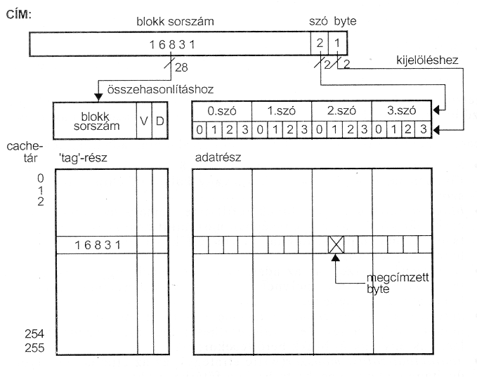

A jelzőbitek közül a legfontosabbak az érvényességet(V) és a módosítást (D) jelző bitek, amelyek használata a cache-tár működtetéséhez elengedhetetlen.

A cache-tárak legfontosabb jellemzőiként az alábbial adhatók meg:
a cache-tár mérete(cache-size), amely 8-256 KB között mozog, attól függően is, hogy belső(on-chip), vagy külső (off-chip) cache-tárról van szó;

blokk-méret (block-size, block refill-size),amely megadja a főtár és a cache-tár között az egy egységben mozgatott adatmennyiséget; ez utasításoknál nagyobb, adatoknál kisebb érték szokott lenni, 1-8 szó(4-32byte) nagyság között;

sorméret (line size), az adatmennyiség, amely egy-egy összehasonlítással kijelölhető és amelynek mérete a blokk méreténél kisebb, de általában avval megegyező;

helyettesítési algoritmus (replacement policy), amely meghatározza a módot, ahogy a felesleges(kicserélhető) blokkot a cache-tárban kiválasztjuk egy-egy új blokk betöltésekor;

adataktualizálási módszer (write strategy), az eljárás, amellyel a módosítandó adatot a cache-tárba és a főtárba írjuk;

adategyezőség-biztosítási mód (coherency mechanism), amely meghatározza azt a módszert, amellyel biztosítani lehet a főtár és a cache-tár(ak) tartalmának az egyezőségét.

A különböző tárolási módszerek bemutatásához használt példában azzal a feltételezéssel élünk, hogy az adatátvitelnél a blokkok mérete: 4 szó=16 byte és a cache-tár 256 ilyen blokk + cím + jelzőbitek befogadására alkalmas, azaz 256 cellája, sora (line) van. A tároló helyek virtuális, vagy fizikai címe 32 bites. Mivel a blokk hosszúsága 16 byte, ezért csak 16-tal osztható címek jöhetnek szóba, mint kezdőcímek. A cím alsó 4 bitje ugyanis a blokkon belüli byte-ot jelöli ki. (A konkrét esetekben ezek a méretek a megadottaktól eltérőek lehetnek!)

A cache-tár fizikai megvalósításában külön részt képez az adattároló rész és külön részt a címet ( „tag”-et) tároló rész.

- Teljesen asszociatív (fully associatíve) cache

A teljesen asszociatív tárban (amelyet másképpen, a jelenlegi példa 256 sora alapján, 256-way set associatív cache-nek is nevezhetünk) a beolvasott blokk bárhová elhelyezhető, bármelyik sorba kerülhet. Az elhelyezés sorát a helyettesítési algoritmus határozza meg.

A beolvasott blokk 16 byte-ja mellett, a virtuális, vagy fizikai memóriacím egy része is („tag” gyanánt) tárolásra kerül. Az ábrán bemutatott esetben ez egy 28 bites blokksorszám (4-5. ábra). A cím alsó 4 bitje a szó(4 byte) és azon belül a byte helyét határozza meg.

Amikor a processzor egy adatot keres a cache-ben, akkor a memóriabeli cím felső 28 bitjét (blokksorszám) összehasonlítja a cache-beli blokksorszámokkal (tags). Ez az összehasonlítás az összes sorban egyidőben történik, azaz a cache-hez egy olyan áramkör tartozik, amely a jelen esetben 256 párhuzamos, összehasonlító áramkört tartalmaz.

Ha a keresés sikeres (cache-hit/read-, vagy write-hit/), akkor a cím alsó 4 bitje alapján kijelöli az adott sorbeli byte-ot; ha a keresés sikertelen (cache-miss/read-
vagy write-miss/), akkor a memóriában kikeresi a kívánt byte-ot (szót) és beolvassa vagy módosítja. A cache tartalmának átírása, vagy eredeti állapotban hagyása az alkalmazott aktualizálási eljárástól függ (4.3.2.pont).

A teljesen asszociatív cache-tár előnye a rugalmasság a betöltésnél (bármelyik blokk bárhová kerülhet), de a visszakereséshez ugyanannyi összehasonlító áramkör kell, mint ahány sora a cache-tárnak van és ez költséges. Emiatt az ilyen cache-táraknál, általában 64 sornál többet nem alkalmaznak. Előnye továbbá az igen jó találati arány lehetősége, ugyanakkor hátrány a helyettesítési eljárás alkalmazásának a szükségessége.

A cache-tárban minden blokkhoz (esetleg minden byte-hoz) használnak egy érvényességi jelzőbitet (V=valid bit), amely arról ad információt, hogy a tár adott sora ténylegesen az aktuálisan érvényes adatokat tartalmazza-e, vagy sem.
(Egyrészt, ugyanis a byte-ok átvitele az adatsin mérete miatt nem egyszerre történik és így lehetséges, hogy a sor egy része másik blokkhoz tartozó byte-okat foglal magában, másrészt a főtár azonos helyen lévő adatait felülírhatja a valamilyen más memóriaművelet.)

A másik jelzőbit a módosítási jelzőbit (D=dirty bit), amely arról informál, hogy történt-e módosítás a blokk valamelyik byte-ja esetében.

- Közvetlen leképzésű (direct mapping) cache

A közvetlen leképzésű(direkt mapping) cache-tárnál egy-egy blokk csak meghatározott helyre kerülhet. (Emiatt I-way set associative cache-nek is nevezik.) A blokk helyét a cache-ben a blokksorszám (28 bit) alsó 8 bitje(mivel
2⁸=256 sor van a példánkban), mint sorindex (line index) határozza meg. Tehát ebben a megoldásban a blokk csak abba a sorba kerülhet, amelyet a sorindexe
meghatároz.(4-6.ábra).
A korábbi 28 bites blokksorszám itt egy 20 bites lap (vagy tartomány) sorszámra és egy 8 bites sorindexre bomlik. A cache-ben a 16 adatbyte mellett a lapsorszám 20 bitje, mint „tag”, valamint a jelzőbitek kerülnek tárolásra.
Amikor a processzor egy adatot keres a cache-ben, akkor a virtuális, vagy fizikai memóriacímből előállított sorindex alapján kijelöli a keresett sort, majd a felső 20 bitet (lapsorszámot) összehasonlítja a cache-beli lapsorszámmal („tag”) .
Ez így egyetlen összehasonlítást eredményez.

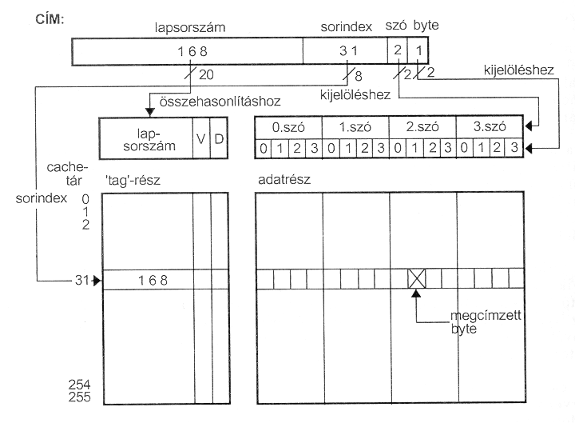
Ha a keresés sikeres( cache-hit /read-, vagy write-hit/), akkor a cím alsó 4 bitje alapján kijelöli az adott sorbeli byte-ot; ha a keresés sikertelen(cache-miss /read-, vagy write-miss/), akkor a memóriában kikeresi a kívánt byte-ot (szót) és beolvassa vagy módosítja. A cache tartalmának átírása, vagy eredeti állapotban hagyása az alkalmazott aktualizálási eljárástól függ (4.3.2.pont).

A közvetlen leképzésű cache-tároló előnye a rövidebb „tag”, a gyors visszakeresés, az egyszerűség és olcsóság, ugyanakkor igen nagy hátránya a kötött blokkhelyek miatti merevsége, amelyből adódóan az azonos indexű helyek adatainak elérése lelassul és a találati arány alacsonyabb, mint az asszociatív tárnál. Minél nagyobb a tároló, annál jobb lesz a találati arány.

- Csoport asszociatív (set associative) cache

A csoport asszociatív (set associative) cache-tár(amelyet n-way set associative cache-nek neveznek) átmenet a teljesen asszociatív és a közvetlen leképzésű cache-tár között. A cache nagyobb, n hely bármelyikére kerülhet a blokk. Az elhelyezését a választott helyettesítési algoritmus határozza meg.
Példánkban 4 blokkos csoportméretet választva, a csoportok száma 256/4=64=2⁶
lehet. Így a beolvasott 16 adat byte mellett, a korábbi blokksorszám 28 bitje helyett, most a felső 22 bitből képzett lapsorszámot tároljuk, valamint a jelzőbiteket. A 28 bit alsó 6 bitje alkotja a csoport kijelölésére szolgáló csoportindexet, -sorszámot (set index) (4-7 ábra).
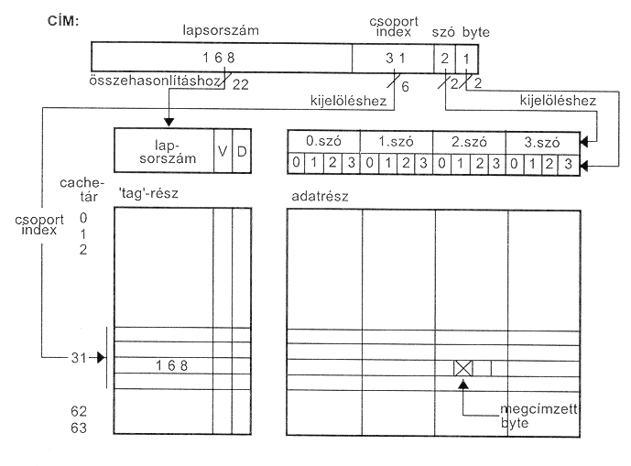

A csoport-asszociatív cache esetében, amikor a processzor egy adatot keres a cache-ben, akkor a memóriabeli címből képzett csoportindex alapján kijelöli az indexnek megfelelő csoportot, majd a memóriacím felső 22 bitjét (lapsorszámot) összehasonlítja a cache-beli lapsorszámokkal („tag”). Ez az összehasonlítás a csoport összes sorában egyidőben történik, azaz a cache-hez egy olyan áramkör tartozik, amely jelen esetben 4 párhuzamos, összehasonlító áramkört tartalmaz.

Ha a keresés sikeres (cache-hit/read-, vagy write-hit/), akkor a cím alsó 4bitje alapján kijelöli az adott sorbeli byte-ot; ha a keresés sikertelen (cache-miss/read-, vagy write-miss/), akkor a memóriában kikeresi a kívánt byte-ot (szót) és beolvassa, vagy módosítja. A cache Tartalmának átírása, vagy eredeti állapotban hagyása az alkalmazott aktualizálási eljárástól függ (4.3.2.pont).

A csoport asszociatív cache rugalmasabb, mint a közvetlen leképzésű tároló és ugyanakkor kis számú összehasonlító áramkör kell hozzá és viszonylag gyors.

- Szektor leképzésű (sector mapping) cache
A csoport asszociatív cache-tárhoz hasonló, köztes megoldást képező és ma a mikroprocesszorokban ritkábban használt megoldás a szektor leképzésű cache-tár.

Ennél a változatnál a processzor a csoport helyét jelöli ki asszociatív módon és azon belül a blokk helye, a lapon belüli elhelyezkedésének megfelelően kötött.
Tehát az előző megoldás fordítottja a szektor leképzésű cache-tár.

4.3.2. Cache-tárak tartalmának karbantartása

A cache-tárak csak abban az esetben tudnak teljesítménynövelő hatást kifejteni, ha a tartalmuk és a memória tartalma megegyezik és megfelel a valóságnak.

Utasítástárolás esetében ez nem okoz gondot, mivel annál csak kiolvasás van, így a memória tartalmát nem kell felújítani. Az adatok esetében ez viszont már gondot okoz. Különösen akkor, ha több feladat feldolgozása fut a gépen (multitasking), mivel az adott memóriarészhez esetleg több program is hozzáférhet és módosíthatja. Ezen segít például a különálló tárolók használata, ami általában nem megoldható.

- Tartalom betöltése

A cache tartalmának betöltését a futó program igénye határozza meg többnyire.

A betöltés egyik változata(demand fetching) az, amelyik az aktuális igény felmerülésekor (nincs a keresett adat a cache-ben) keresi ki a memóriából a kért byte-ot tartalmazó blokkot. A blokk cache-be töltésével párhuzamosan, a processzor azonnal megkapja a keresett byte-ot (load-through, read-through). Ez a betöltési eljárás a legegyszerűbb és a leggyakrabban ezt is használják.

Egy másik eljárásnál azzal a feltételezéssel élünk, hogy egy blokk használata nagy valószínűséggel maga után vonja a rákövetkező blokk használatát is.
Ezért az n-dik blokk használatakor, automatikus előkészítéssel (prefetching) betöltődik a rákövetkező n+1-dik blokk is. Ezt a módszert kis blokkméretnél célszerű alkalmazni, a hiba esetén szükséges betöltés gyorsítása végett. Célszerű valamilyen előretekintési stratégiát(look ahead policy) alkalmazni a következő blokk kiválasztására.

A szelektív előkészítést ( selective fetching) alkalmazó módszernél az írható adatokat a memóriában tartjuk és a cache-be csak olyan adatok(utasítások) kerülnek, amelyeknél nincs szükség az átírásra. Természetesen ez a megkötés erős korlátozó tényező a módszer alkalmazásával szemben.

